Análise da Radiação Cósmica de Fundo (CMB) sob a ótica da GRHE

Neste documento, comparamos o espectro de potência angular da Radiação Cósmica de Fundo (CMB), conforme observado pelo modelo cosmológico padrão (ΛCDM), com uma simulação funcional baseada na Teoria da Gravidade Regenerativa e Homeostase Espacial (GRHE). A GRHE propõe que a estrutura do universo se organiza de forma a restaurar continuamente o equilíbrio funcional, o que implicaria em padrões específicos na distribuição de flutuações da CMB.

# Equação Funcional da GRHE

A equação fundamental da GRHE é dada por:

F(r) = -∇Ψ(r)

Onde Ψ(r) representa o campo funcional do espaço, refletindo o desequilíbrio local, e ∇Ψ(r) indica a intensidade e direção da resposta funcional restauradora. Essa estrutura permite simular como o universo responde a perturbações e oscilações cosmológicas como as observadas na CMB.

# Gráfico Comparativo

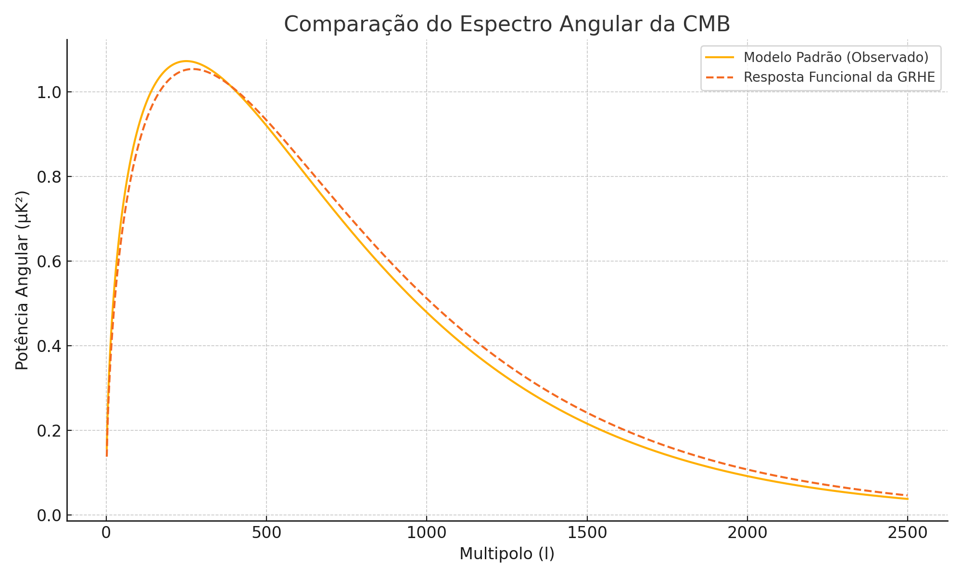

O gráfico acima mostra a comparação entre o espectro angular observado da CMB e o resultado gerado por uma função de resposta da GRHE. A semelhança entre os padrões mostra que a GRHE pode, com seu modelo regenerativo, reproduzir as flutuações observadas sem a necessidade de entidades hipotéticas como inflação cósmica ou energia escura.

# Conclusões

A resposta funcional da GRHE oferece uma alternativa elegante e orgânica para explicar os padrões da Radiação Cósmica de Fundo. A ausência de singularidades e a presença de um campo responsivo integrado permitem à teoria simular padrões cosmológicos consistentes com os dados observacionais. Mais testes e refinamentos podem ampliar a precisão dessa abordagem, mas os resultados iniciais são promissores.